***PAGINA MATERIAIS:***

***Tirar***

*ARAME SOLDA MIG*

*PARAFUSOS*

***Trocar imagem***

***Barra Chata:***

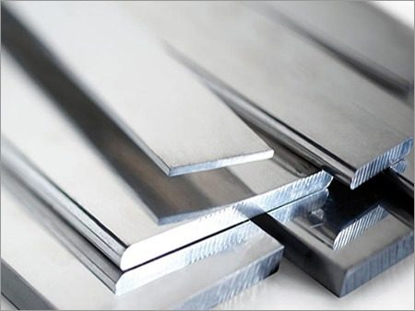,

***Chapas:***

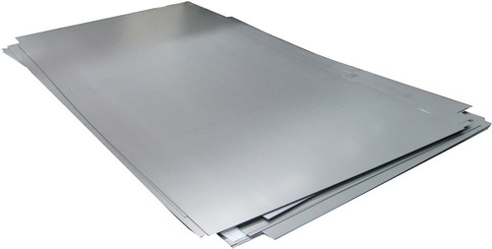

***Chapa Cortada (se possível deixar fundo branco nesta foto):***

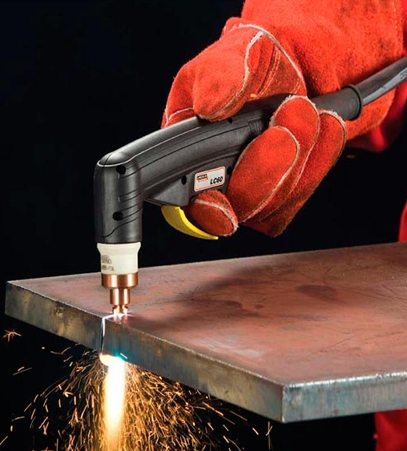

***Redondo:***

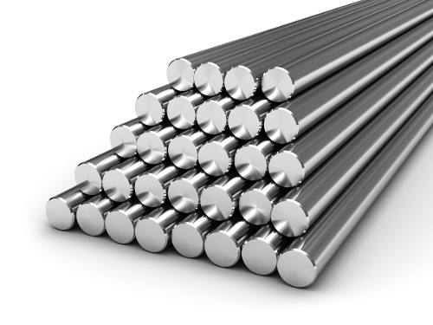

***Quadrado:***

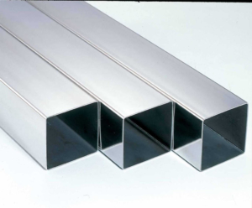

***Incluir foto Sextavado:***

